# 第七章：IoC和AOP使用扩展

## 构造注入

### 使用步骤：

1. 提供相应的带参构造方法（建议也提供无参构造方法）
2. 在spring配置文件中使用构造注入标签<contructor-arg>

### 注入直接变量

#### 在user类添加构造方法

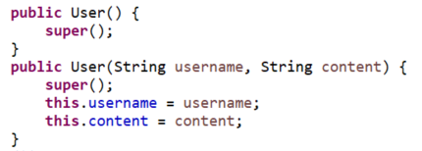

#### Spring配置文件

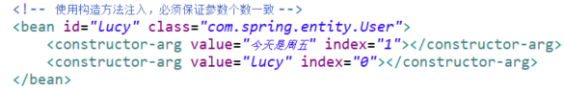

注意：构造注入需要注意顺序，可以通过index属性指定索引位置，下标索引从0开始

### ref引用

#### 在userserviceimpl类添加构造方法

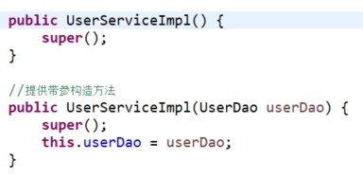

#### Spring配置文件

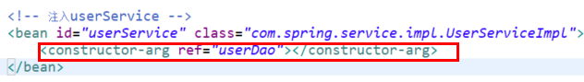

### 构造注入与设值注入的区别

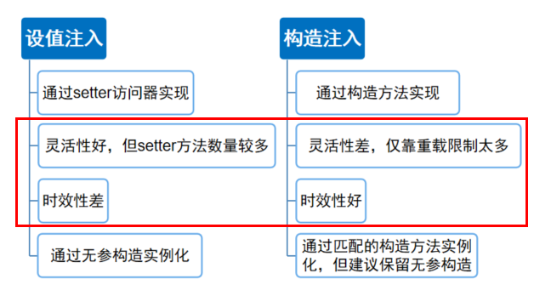

## P命名空间注入

### 使用方法

#### 使用步骤

* + - 1. 引入p命名空间
      2. 给类提供set方法

#### 语法

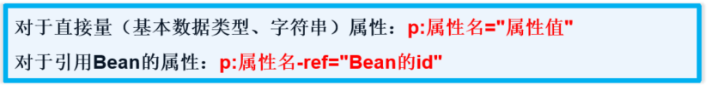

### 注入直接变量

#### Spring配置文件



#### 测试类

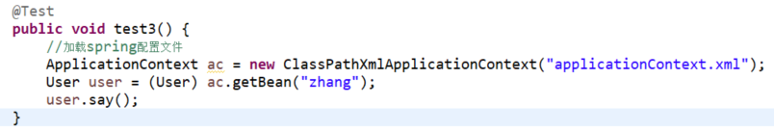

### Ref引用

#### Spring配置文件



#### 测试类

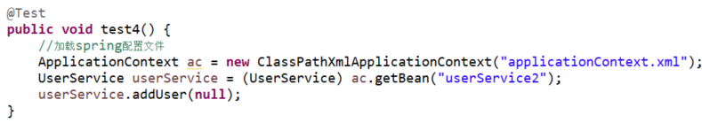

## 注入不同数据类型

### 语法

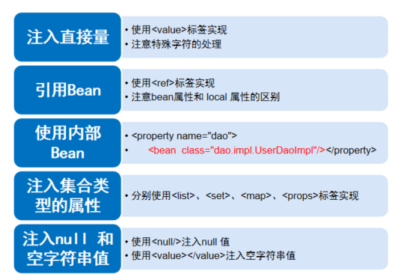

## 异常增强

### 概述

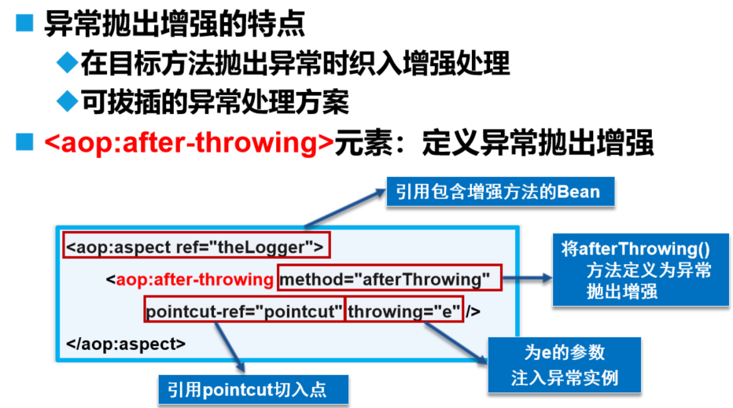

### 异常增强用法

#### 定义异常增强方法

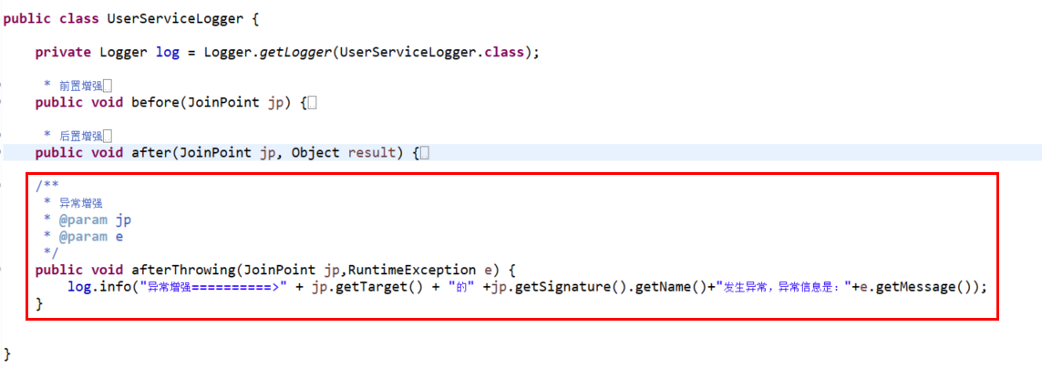

#### 在spring配置文件织入异常增强

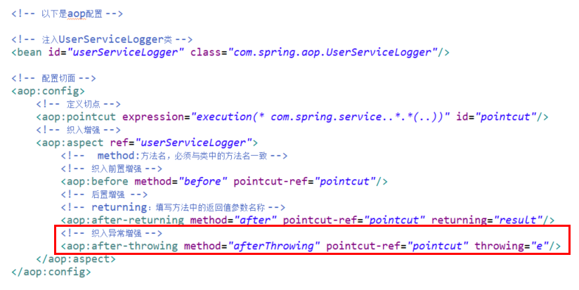

#### 修改userserviceimpl的方法

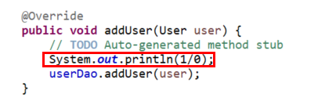

## 最终增强

### 概述

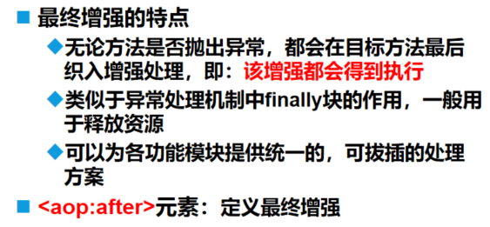

### 最终增强用法

#### 定义最终增强的方法

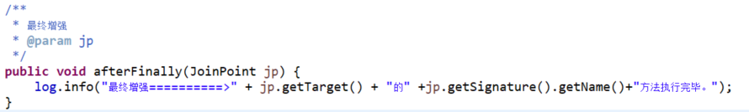

#### 织入最终增强

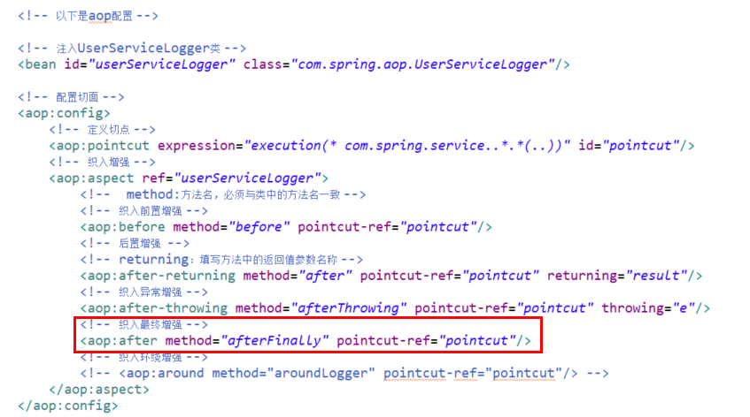

## 环绕增强

### 概述

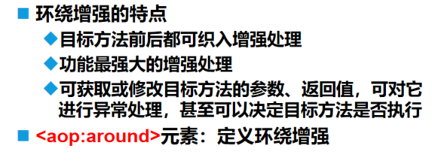

### 环绕增强用法

#### 定义环绕增强的方法

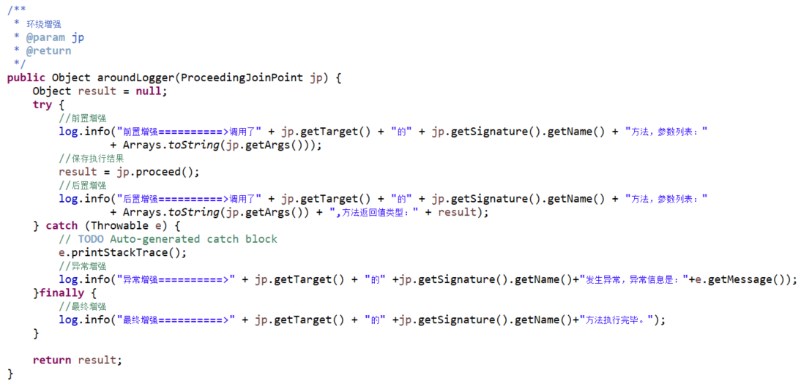

#### 织入环绕增强

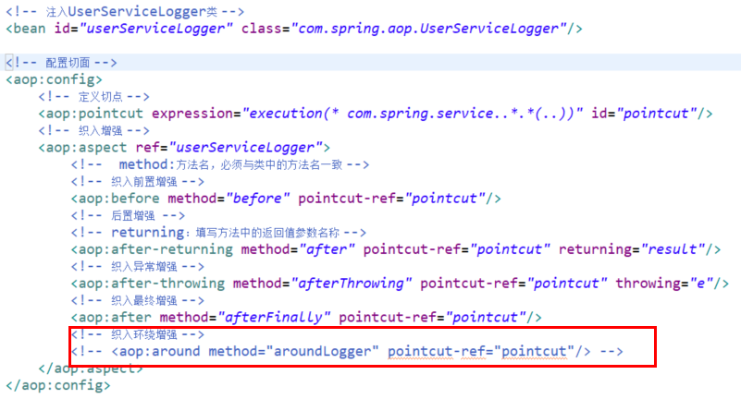

## 增强处理总结

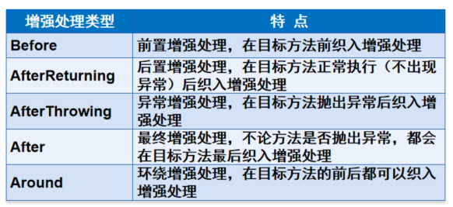

## AOP总结

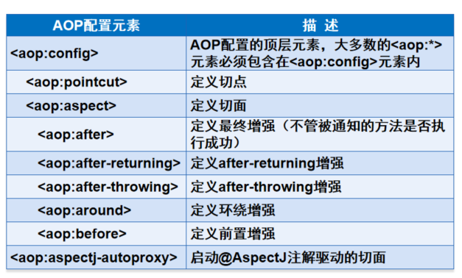

## IoC注解的使用

### 概述

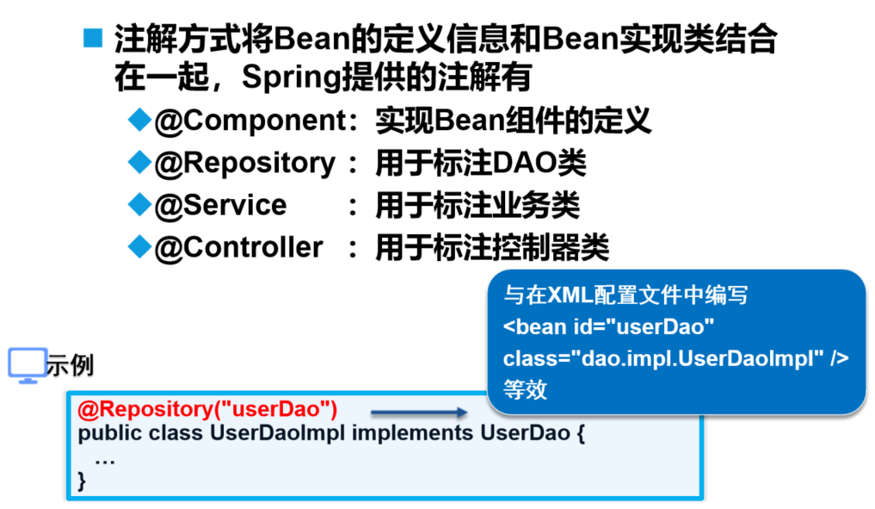

### @Component

写在类上面，表示定义一个<bean>

### @Repository

写在dao的实现类上面，名称必须保证唯一



### @Service

写在service的实现类上面，名称必须保证唯一



### 注解使用案例

实际开发中，注解中的内容比较容易重复，为了解决注解内容重复问题，建议在相应的接口中定义常量，常量保存该实现类的全局路径，但开发工作量会加大：

使用该方法容易遇到以下问题：

1.存在重复的值，常量中的值没有修改

2.常量没有赋值

#### 第一步：在dao接口定义常量

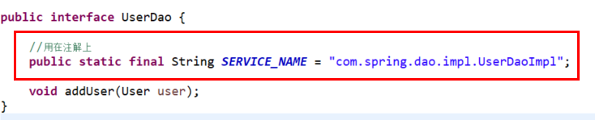

#### 第二步：在dao接口的实现类使用注解

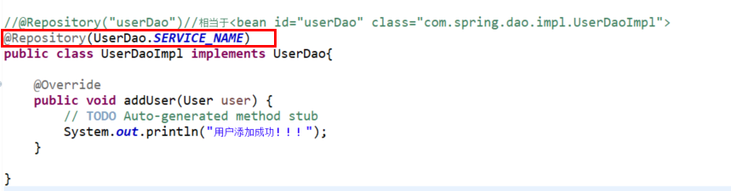

#### 第三步：在service接口定义常量

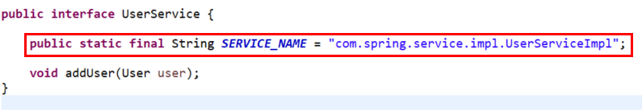

#### 第四步：在service接口的实现类使用注解

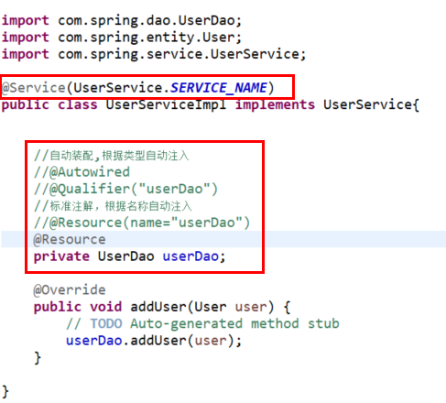

#### 第五步：扫描注解



#### 测试类

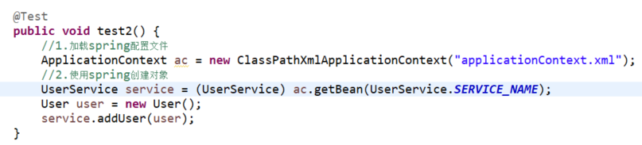

## 使用注解实现AOP

### 定义类

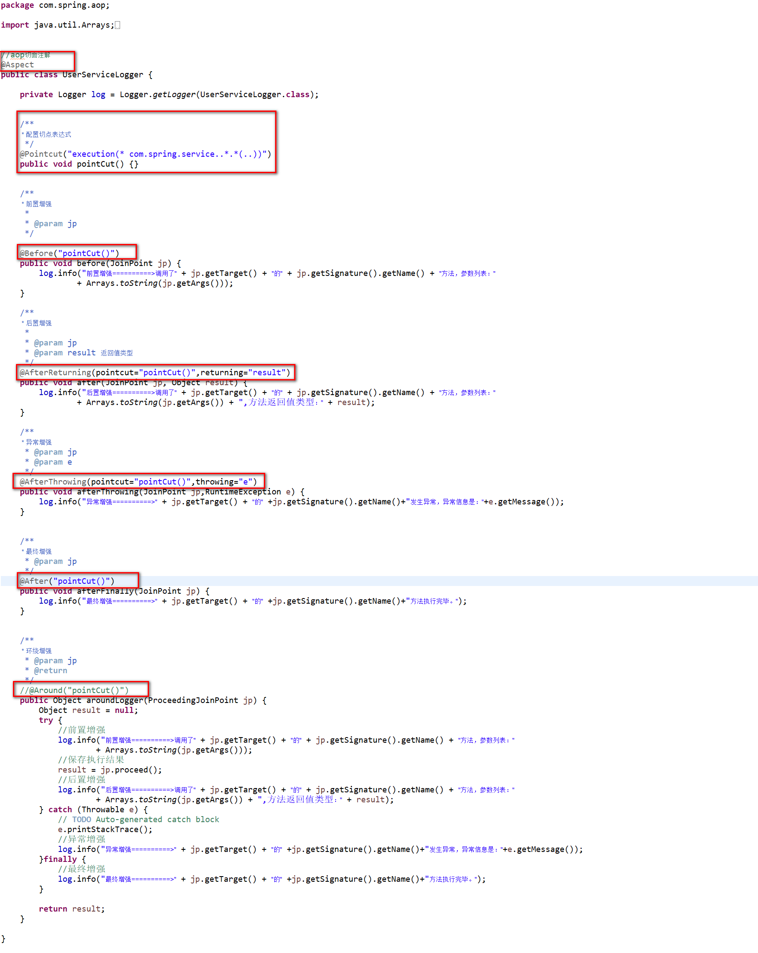

### 注入类



### 启用AOP注解支持

